30.03.2020р.
ГР.О-4 предмет «Основи зеленого будівництва»
Професійна кваліфікація: озеленювач 3-го розряду.
Тема : Асортимент килимових літників .
Урок № 96 ОСОБЛИВОСТІ ВИКОРИСТАННЯ ГРУНТОПОКРІВНИХ РОСЛИН
Запишіть конспект:
Повзучі конюшини полюбляють сонячні майданчики, в тіні часто втрачають сортові особливості забарвлення листя. До ґрунтів не вимогливі, але не виносять заболочування і застою вологи, краще себе почувають на якісних вологих ґрунтах.
Кращі сорти конюшини повзучої:
- Прикрашений кремовою «галочкою» і червоною плямою сорт «Dragon’s Blood»;
- Найпоширеніший сорт «Purpurascens» із смарагдовою облямівкою на коричневих листках і трохи схожий на нього, але більш контрастний «Dark Dancer» з темними, прикрашеними смарагдовою облямівкою листям і білосніжними головками квіток;
- Чотирьохлистовий сорт «Good Luck», представлений як смарагдово-зеленими, так і строкатими формами;
- Плямисті сорти «William», «Hiccups» і «Atropurpurea»;
- Пурпурнолистовий сорт «Wheatfen» з яскравими рожевими суцвіттями.

Котула
Не надто відома під своїм ботанічним ім’ям лептінелла шорохувата, яку найчастіше називають просто котула – один з кращих стійких до витоптування незлакових газонів. Це новозеландська рослина зі складним, що нагадує папороть, але набагато більш дрібним листям, що створює красиві за текстурою килими.
Котула – повзучі багаторічники висотою від 1 до 30 см, що бурхливо розвиваються і не бояться витоптування. Папоротевидне листя Котули, міняє дуже яскраве холоднувато-зелене забарвлення на пурпур і бронзу з приходом осені. Цвіте Котула досить ефектно: на дуже довгих і тонких квітконосах хиляться під вітром головки яскраво-жовтих квіток.
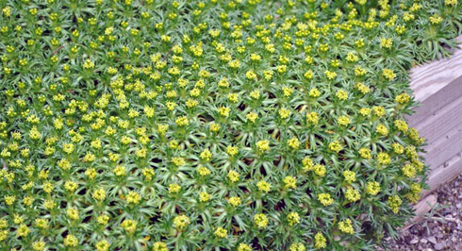
Газон з котули

Догляд за газоном з котули
Котула добре себе почуває і на сонці, і у півтіні. Цій рослині потрібен піщано-глинистий ґрунт, дренований, з хоча б мінімальним вмістом гумусу.

Живучка
Живучка, або аюга здатна рости навіть на найважчих за умовами ділянках, у посушливих і малородючих ґрунтах. Якщо ставиться завдання створити щільне суцільне покриття в тіні, яке повністю заміняє газон, альтернативи живучці просто не знайти. Її використовують для створення красивих альтернативних майданчиків у місцях із затіненням, для створення суцільного покриття навіть там, де ростуть дерева-велетні і де ні газон, ні інші ґрунтопокривники не зможуть підібратися впритул до їхніх стовбурів.
Живучки – це багаторічники з досить великими для ґрунтопокривних рослин, глянцевими листами, зібраними в своєрідні пучки-розетки на повзучих пагонах. Приглушений зелений окрас переходить в пурпурні плями й розводи. За один сезон кожна рослина збільшує свою площу поширення на квадратний метр. Висота щільного килима не перевищує 30 см. У травні і червні над масою листя піднімаються свічковидні великі суцвіття з голубувато-бузковими або синіми квітками.
Живучку через її схильність до агресивного поглинання території сприймають мало не як бур’ян, але таке ставлення виправдане лише у відношенні базового виду, тоді як сортові рослини при такому ж енергійному зростанні відрізняються набагато більшою дружелюбністю. Але навіть звичайну живучку легко контролювати: у них немає потужних підземних кореневищ і регулювати поширення без особливих зусиль можна простим видаленням бічних дочірніх корінців.
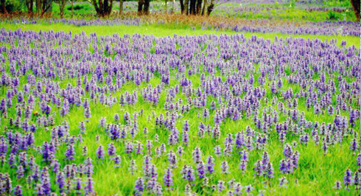
Живучка на газоні

Догляд за газоном з живучки
Живучці необхідний родючий та вологий ґрунт, але це зовсім не означає, що вона погано переносить посуху. Вона здатна обходитися без вологи практично на протязі місяця, хоча через відсутність комфортних умов знижуються темпи зростання.
Кращі сорти живучки:
- «Chocolate Chip» з бронзовим і коричневим відливом забарвлення листя і насиченими синьо-бузковими суцвіттями, що створюють «водяний» ефект;
- «Варієгата» з кремовою облямівкою і більш темним забарвленням квіткою;
- «Атропурпуреа» і «Мультиколор» з базовим пурпуровим забарвленням і оригінальними прожилками та плямами.

Інші ґрунтопокривні рослини, які здатні ефектно замінити газон:
- Лаурента річкова, здатна витримувати витоптування, довго приживається на новому місці, але потім компенсує повільне зростання бурхливим заповненням ґрунту густим, світлим і дуже міцним килимом, вкритим практично до настання морозів зірочками білосніжних квіток;
- Мюленбекія агресивно розростається і швидко розповсюджується. Це ліана, що створює килим з круглих мініатюрних глянцевих листочків, полюбляє весняну обрізку і ефектно змінює окрас восени;
- Барвінок, здатний створювати щільні покриття і на сонці, і в тіні, красується зеленим листям на гнучких пагонах і миловидними квітками;
- Зірочник ланцетовидний, здатний заповнити навіть ділянки з браком вологи й убогим ґрунтом навколо стовбурів дерев-велетнів і чудово підходить для створення килимів у напівтіні;
- Грижник гладкий, відомий серед дизайнерів як green carpet, посухостійкий, створює щільне покриття, яке міняє восени яскравий трав’янистий окрас на бронзовий;
- Моховатка шилоподібна, або шотландський мох, що створює схожу на щільну губку килим, навесні розростається розсипом мініатюрних зірочок квіток;
- Фіалка лабрадорська з майже чорним листям і ніжним цвітінням, здатна виткати красивий «лісовий» килим у тіні;
- Анаціліс, що нагадує міні-ромашки, з папоротеподібних листям, недовговічний, але швидко оновлюється самосівом;
- Копитняк європейський, один з найяскравіших тіньовитривалих ґрунтопокривниї рослин, виділяється незвичайною бутоноподібною формою листя.
Література:
- Бунін В.А. « Квітникарство( практикум)»- Львів.»Вища школа» 2007
- Жоголева В.Г. «Квіти». К. «Урожай» 2012

ловнаВирощування зеленіВирощування квітівВирощування кімнатних рослинВирощування овочівВирощування плодово-ягідних культур

